الجمهورية الجزائرية الديمقراطية الشعبية
وزارة التربية الوطنية مديرية التربية لولاية
متوسطة التاريخ: 2018/06/10 السنة الاولى متوسط
الاختبارالاستدراكي في مادة: العلوم الفيزيائية و التكنولوجيا المدة: ساعــــــة
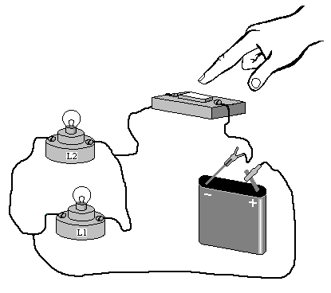الجزء الأول:(12 نقطة )
الشكل1
التمرين الأول:(06 ن) قام محمد بالتركيب المقابل .
- باستعمال الرموز النظامية أرسم المخطط الموافق لهذا الشكل.
- أذكر طريقة توصيل المصباحين في الشكل.
- نضع سلك ناقل بين طرفي مصباح واحد :
- صف ماذا يحدث في الدارة : ( ـ المولد ـ المصباح الثاني ) .

التمرين الثاني: (06ن)
- أراد ياسين تصنيف الاجسام حسب الجدول ادناه : الشمس، طاولة، لهب شمعة، حشرة مصباح الليل، برق ، القمر، تلفاز غير مشتعل. الارض .
- ساعده على تصنيفها في جدول ؟
الأجسام المضيئة |  | الأجسام المضاءة
طبيعية | اصطناعية | طبيعية | اصطناعية
...............................  ............................... | ...............................  ............................... | ...............................  ............................... | ...............................  ...............................
- صنف الأجسام التالية داخل الجدول الثاني
( ورقة مبللة بالزيت ، لوح خشبي ، زجاج مصقول ، الضباب)
الوسط الشفاف | الوسط الشاف | الوسط العاتم

الجزء الثاني: الوضعية الإدماجية ( 08 نقاط )
* لتحضير الحليب قامت الأم بوضع 40g من الحليب في مقدار 2L من الماء مع الخلط الجيد
1 – ما نوع الخليط الناتج وكيف يسمى؟
2– ما هو تركيز هذا الخليط؟
الشكل: 3
الشكل: 2
الشكل: 1
3 – أ ) حدد الشكل الذي يمثل النموذج الحبيبي
للخليط الناتج؟
ب ) كيف يمكننا فصل مكونات المحلول لنحصل على ماء نقي .
بالتوفيق

